PETITION UPDATE

Comment Israël fait la guerre aux écoles palestiniennes
marie M
France
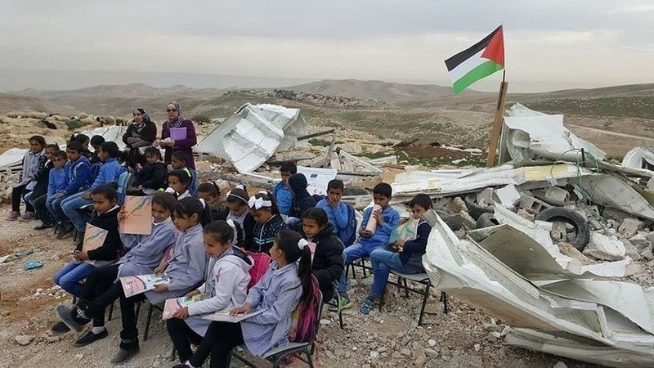
OCT 9, 2018 —
Un tiers des Palestiniens de Cisjordanie occupée n’a pas d’école primaire, en raison des permis de construire systématiquement refusés et des bulldozers à l’oeuvre pour détruire celles qui existent. Deux villages tentent d’empêcher Israël de démolir les leurs et selon l’ONU, 44 écoles de Cisjordanie occupée sont actuellement menacées de démolition.
Et on voudrait qu’on cesse de boycotter Israël ?
Dans la chaleur intense du désert, Aalia Issa, 5 ans, est assise dans une école de village faite de blocs de ciment, avec une bâche en guise de toit. Elle est extrêmement timide, mais tient à dire à quel point elle aime y aller chaque jour. « Ils nous enseignent et nous donnent des trophées et des récompenses pour notre intelligence », témoigne Aalia.
« Pour moi, c’est une ville et elle devrait avoir tous les services de A à Z, y compris des écoles… Recevoir une éducation est un droit pour nos enfants »
Bien qu’elle ne soit qu’en maternelle, Aalia a déjà constaté avec quelle facilité son éducation pouvait lui être enlevée. Vingt jours après que les habitants de Zanouta, au sud d’Hébron, eurent construit leur première école en blocs de ciment et en tôles, en mars, les forces israéliennes l’ont rasée dans la nuit avec des bulldozers, au motif qu’elle avait été construite sans les permis adéquats.
Sans se décourager, les habitants du village ont acheté de nouveaux matériaux et reconstruit l’école au cours de l’été. Mais quand Aalia et d’autres élèves sont arrivés pour leur premier jour d’école la semaine dernière, ils ont été accueillis par un avis des autorités israéliennes : soit ils démantelaient l’école, soit elle serait démolie la semaine suivante.
Selon le Bureau de la coordination des affaires humanitaires des Nations unies (OCHA), cette école est l’une des 44 écoles de Cisjordanie qui risquent une démolition totale ou partielle. La plupart des écoles touchées se trouvent dans la zone C, qui représente environ 61 % de la Cisjordanie occupée et qui est sous contrôle israélien total depuis les accords d’Oslo en 1993.
Près de 300 000 Palestiniens y vivent, mais entre les démolitions d’écoles par les Israéliens et le rejet systématique des demandes palestiniennes pour en construire de nouvelles, un tiers de la population n’a pas d’école primaire.
Au lieu de cela, 10 000 enfants apprennent dans des mobile homes, des tentes et des baraques en tôle. Mais même ces structures de fortune sont démolies à maintes reprises. En règle générale, les autorités israéliennes justifient les démolitions en arguant que les écoles ont été construites illégalement.
La Coordination des activités gouvernementales dans les territoires (COGAT), l’agence chargée de mettre en œuvre la politique israélienne en Cisjordanie occupée, a déclaré à MEE que peu de résidents palestiniens déposent des permis de construire.
Les défenseurs des droits de l’homme déclarent que le processus de délivrance de permis est une farce dissimulant des discriminations et violations du droit international bien ancrées.
Omar Shakir, directeur de Human Rights Watch pour Israël et la Palestine, souligne que l’armée israélienne rejette systématiquement les demandes de permis de construire déposées par les Palestiniens, ne laissant que 1 % de la zone pour le développement palestinien.
« Rendre certaines zones invivables pour les Palestiniens et créer fondamentalement des conditions qui conduisent à des transferts forcés fait partie de la politique du gouvernement israélien », a-t-il affirmé.
« Les enfants en paient malheureusement le prix. »
Zanouta est située sur une colline surplombant l’autoroute 60, une route de la colonisation qui permet aux citoyens israéliens d’accéder à Beer-Sheva, la principale ville israélienne du désert du Néguev, depuis la Cisjordanie occupée.
Elle ressemble à un village bédouin – principalement construites à partir de bâches et de structures temporaires – mais c’est une communauté agricole palestinienne dont les habitants travaillent principalement la terre et élèvent des chèvres. Khalil al-Tel, un habitant de Zanouta âgé de 36 ans, explique à MEE qu’ils ont construit l’école ce printemps afin que leurs enfants aient accès à l’éducation. Avant l’école, qui prend en charge 40 enfants, y compris ceux d’une autre communauté palestinienne voisine, quiconque souhaitait apprendre aurait dû faire une longue marche.
« L’école la plus proche est située dans la ville de Dahreyah, à environ sept kilomètres à pied », souligne al-Tel. « En tant qu’adulte, pouvez-vous marcher tous les jours une heure et demie le matin et l’après-midi ? »
« Il s’agit par ailleurs d’une route de l’apartheid », explique-t-il, montrant une route réservée aux Israéliens que les enfants doivent traverser. « Personne ne peut garantir leur sécurité. Même si vous voulez traverser cette route, vous devez y réfléchir à deux fois avant de le faire. »
L’école a ouvert le 26 mars. Le 10 avril, les forces israéliennes l’ont démolie. « Ils ont également volé tout le matériel et les outils appartenant à l’école », précise al-Tel.
La jeune Aalia se souvient bien de cette journée. « Nous étions très tristes. Nous leur avons crié dessus », témoigne-t-elle.
Les cours se sont poursuivis sur le sol des vestiges de la structure. Cet été, l’école a été reconstruite grâce aux fonds recueillis auprès des communautés environnantes et de la Commission de résistance à la colonisation et au mur, qui fait partie de l’Organisation de libération de la Palestine (OLP).
« Même si vous voulez traverser cette route, vous devez y réfléchir à deux fois avant de le faire »
« Ils [les forces israéliennes] ont envoyé des drones dans la région, donc ils [ont vu] que cette école était construite. Le lendemain, ils sont venus et ont émis un avis de démolition », se souvient al-Tel.
Khallet al-Daba, à au moins une heure de route à l’ouest de Zanouta, le long d’une route rocheuse traversant des montagnes, compte treize enfants qui vont à l’école dans le village, du CP au CM1. « Les soldats sont venus pendant que les enfants étaient là. Quand ils ont détruit l’école, ils hurlaient, criaient, pleuraient ». Leur ancienne école – qui comprenait des structures temporaires et des caravanes – avait été démolie pendant l’été, alors les enfants étudient maintenant dans une maison privée.
« Pour moi, c’est une ville et elle devrait avoir tous les services de A à Z, y compris des écoles, des cliniques, des infrastructures, l’eau, etc. Recevoir une éducation est un droit pour nos enfants, c’est important pour leur avenir, pour faire leur vie. »
Le village a récemment construit un nouveau bâtiment scolaire au cours de la première semaine de septembre, avec des fonds recueillis auprès des communautés locales. Les habitants attendent que le ministre palestinien de l’Éducation inaugure l’école en personne avant d’utiliser l’installation. Il n’a pas encore fixé de date.
Cependant, les habitants craignent que ce ne soit qu’une question de temps avant de recevoir un avis de démolition.
Parce que les autorités israéliennes accordent rarement des permis de construire aux Palestiniens, des communautés comme Khallet al-Daba ont souvent recours à la construction en premier lieu, au dépôt des demandes par la suite avant la bataille devant les tribunaux.
« D’abord, nous établissons les faits sur le terrain. Nous passons ensuite aux procédures. Cela prend du temps, alors nous gagnons du temps. Cela pourrait prendre des années », admet Younes Arar, directeur de la Commission de résistance à la colonisation et au mur pour la Cisjordanie-Sud, qui apporte son aide à l’école.
Si un ordre de démolition est émis pendant cette période, les habitants refusent d’abandonner. « Nous allons faire appel et nous allons franchir toutes les étapes », promet Dababsha. « De la première instance jusqu’à la Cour suprême. »
« S’il n’y a pas d’école ici, nous ne les enverrons nulle part, nous ne les éduquerons pas parce que le chemin qui mène à l’école la plus proche regorge de colons et de soldats. Ce n’est pas du tout sûr. Il y a aussi trois kilomètres de route accidentée », souligne-t-il.
Selon HWR, environ 1 700 enfants marchent régulièrement cinq kilomètres ou plus pour aller à l’école en raison de la fermeture des routes ou du manque de moyens de transport en Cisjordanie occupée. Selon Shakir de HRW, les enfants palestiniens – en particulier dans la zone C et les zones entourées par les colonies – sont fréquemment harcelés et ciblés verbalement ou physiquement par les colons israéliens.
« Ces longues distances ou le harcèlement des colons poussent de nombreux parents à retirer leurs enfants des écoles, ce qui a surtout un effet sur les jeunes filles », relève Shakir.
Avec toutes les incertitudes pour les étudiants palestiniens en Cisjordanie occupée, en particulier dans la zone C, les parents et les dirigeants de la communauté craignent que leurs enfants ne prennent du retard. « Bien sûr, nous nous inquiétons. Nous voulons qu’ils reçoivent une éducation. Nous essayons de les habituer à la situation ici [à Zanouta], et avec le temps, nous savons qu’ils rattraperont les autres écoliers palestiniens de cet âge », estime al-Tel.
Arar et la Commission de résistance à la colonisation et au mur considèrent l’expansion d’Israël et la construction illégale de colonies comme la raison de la pression exercée sur les communautés palestiniennes à travers les démolitions d’écoles. « Le plan est évident », explique Arar, à Zanouta. « Environ six kilomètres derrière nous, il y a la Ligne verte et là encore, la Ligne verte. Ici il y a une zone industrielle [israélienne] et la colonie de Shima est là. Ils essaient de relier toutes ces terres aux terres occupées en 1948. Ils veulent que les communautés [palestiniennes] quittent la région. »
Shakir de HRW souligne que la politique israélienne en Cisjordanie occupée est une violation grave des lois internationales, en particulier des conventions de Genève et du Statut de Rome, qui interdisent « le transfert forcé de civils en territoire occupé ou le déplacement de personnes sous la contrainte ».
« [Il existe] aussi des lois internationales très fortes interdisant d’interférer avec l’éducation ou de détruire des biens. La justification qu’Israël utilise n’est même pas basée sur la sécurité, ils disent seulement que c’est une absence de permis », pointe Shakir.
« Les pays européens qui financent des structures dans la zone C vont au-delà des condamnations habituelles et demandent maintenant à être remboursés pour les biens détruits par Israël… c’est une étape, fait-il remarquer. »
Source : https://www.middleeasteye.net/fr/reportages/bulldozers-et-permis-bloqu-s-comment-isra-l-fait-la-guerre-aux-coles-palestiniennes

